PERNYATAAN UNGGAH KARYA ILMIAH

Yang bertandatangan dibawah ini :
Nama : Alfiatul Laili Muniroh
NIM : 161110001
Jenjang : Diploma
Program Studi : Kebidanan

Menyatakan Bahwa Pengarang Menyetujui Mengunggah LTA Yang Berjudul Asuhan Kebidanan Komprehensif Pada Ny “I” G1P00000 UK 33 Minggu Di PMB Lilis Suryawati, SST, M.Kes Sambong Dukuh Jombang Di Repository Stikes Insan Cendekia Medika Jombang.

Jombang, 05 September 2019
Saya yang menyatakan

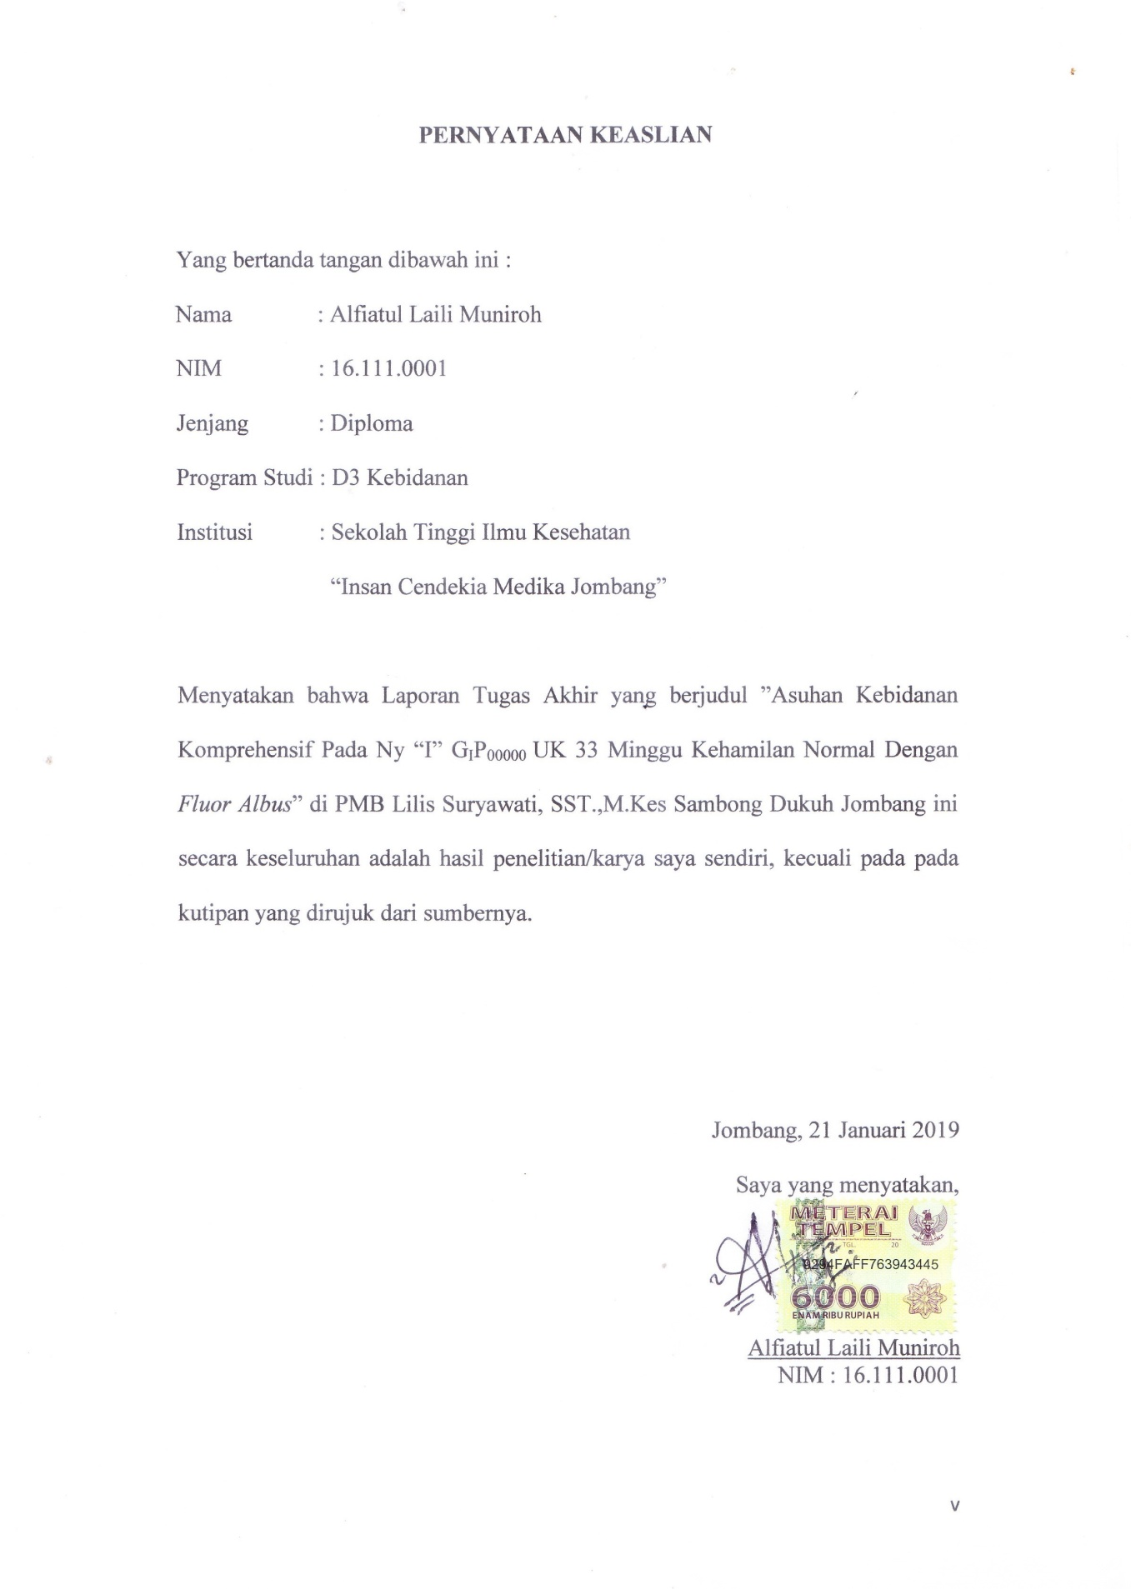

Alfiatul Laili Muniroh
NIM 161110001

PERNYATAAN UNGGAH KARYA ILMIAH

Yang bertandatangan dibawah ini :
Nama : Alfiatul Laili Muniroh
NIM : 161110001
Jenjang : Diploma
Program Studi : Kebidanan

Menyatakan Bahwa Pengarang Menyetujui Mengunggah Artikel Yang Berjudul LTA Yang Asuhan Kebidanan Komprehensif Pada Ny “I” G1P00000 UK 33 Minggu Di PMB Lilis Suryawati, SST, M.Kes Sambong Dukuh Jombang Di Repository Stikes Insan Cendekia Medika Jombang

Jombang, 05 September 2019
Saya yang menyatakan

Alfiatul Laili Muniroh
NIM 161110001

